Zajęcia popołudniowe w internacie w grupie IV chłopców
Data realizacji : 01.12.2021r, środa (13.15 – 15.15)
Prowadzący: Wioletta Domichowska
Temat: Zanieczyszczenie powietrza i jego skutki dla zdrowia człowieka.

Jesień i początek zimy to okres gdy dużo czasu spędzamy w domu ze względu na wcześnie zapadające ciemności oraz niskie temperatury. Jesień to też czas gdy wraca temat smogu i jego szkodliwego wpływu na zdrowie ludzi i zwierząt.

Co to jest smog?

Obejrzyj film pt. „Dlaczego musimy zadbać o czyste powietrze? Czym jest SMOG”. Link do filmu poniżej.

https://www.youtube.com/watch?v=baJQkO9G6uk&t=36s

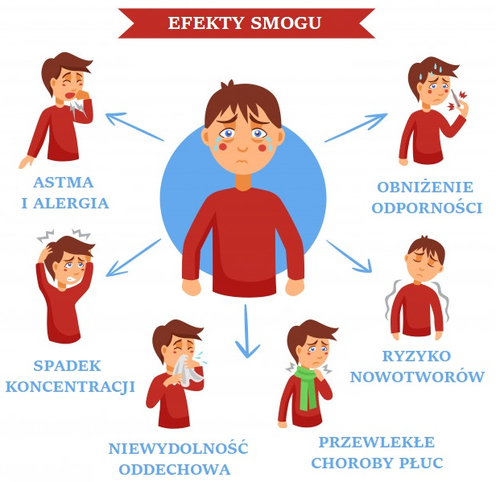

godz. 15:15 – 21:00
Wychowawca: Joanna Lizurej

Poznajemy zimowe dyscypliny sportowe

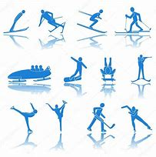

Zima to pora roku, która kojarzy się z feriami i sportami zimowymi. Chyba każdy cieszy się, kiedy za oknem prószy śnieg, a mróz szczypie w uszy, gdyż dla wielu z Was jest to okazja do pojeżdżenia na nartach, sankach, łyżwach czy snowboardzie. W Europie sporty zimowe są dosyć popularne, a sami Polacy mogą nawet pochwalić się kilkoma sukcesami, chociażby w skokach narciarskich. Zimowe zmagania sportowców zawsze kojarzą nam się z zaciętą walką i ogromnym skupieniem, dlatego tak uwielbiamy oglądać zawody.

Poniżej Przesyłam Wam link do krótkiego filmu, który przedstawia najważniejsze dyscypliny sportów zimowych.
SPORTY ZIMOWE - Film edukacyjny dla dzieci - Bing video

Zadanie nr 1:
Wypisz, jakie znasz dyscypliny sportów zimowych, podkreśl na czerwono te, które podobają Ci się najbardziej:
……………………………………………………………………………………………………………………………………………………………………………………………………………………………………………………………………………………………………………………………………...........................
Zadanie nr 2:
Połącznazwę zimowej dyscypliny sportowej z pasującym do niego obrazkiem.
ZIMOWE DYSCYPLINY SPORTOWE - Połącz w pary (wordwall.net)
Zadanie nr 3:
Rozwiąż quiz na temat sportów zimowych.

1. W jakim kraju rozgrywa się turniej 4 skoczni:
a. w Norwegii i Finlandii
b. w Austrii i Niemczech
2. Lądowanie zawodnika w skokach narciarskich powinno się kończyć:
a. telemarkiem
b. ukłonem
3. Ilu kamieni używa ekipa curlingu podczas zawodów:
a. 2
b. 8
4. Do meczy w curling potrzeba:
a. tafli lodu
b. skoczni
5. Mecz hokejowy trwa 60 min. i podzielony jest na:
a. tercje
b. sety
6. Snowborduprawiamy na:
a. sankach
b. desce

Zadanie nr 4:
Rozwiąż poniższe łamigłówki.

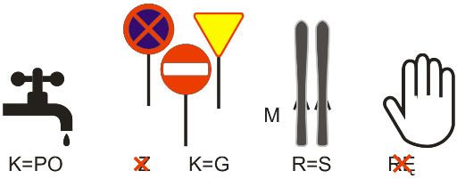

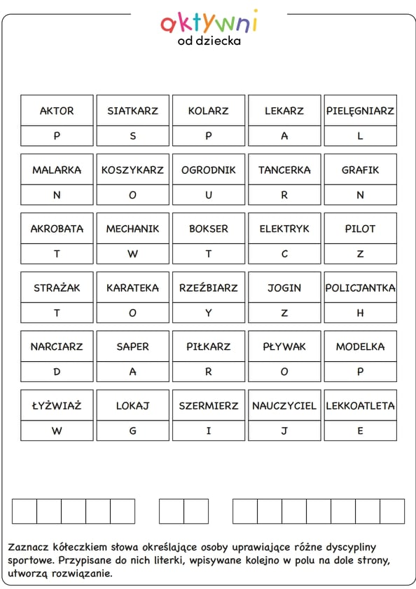

Zadanie nr 5:
Wybierz zimową dyscyplinę sportową i wykonaj prace plastyczną na wzór tej z poniższego zdjęcia.
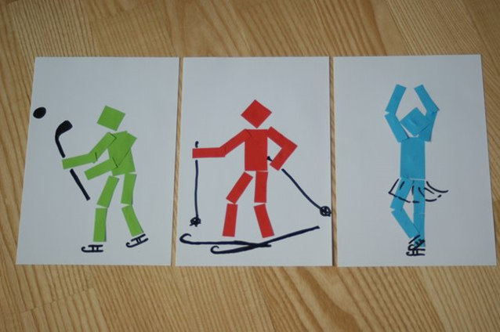

Przygotuj:
- białą kartkę A4
- kolorowy papier
- linijkę
- ołówek
- nożyczki
- klej
- czarny marker, mazaki lub kredki
Z kolorowego papieru wytnij kwadraty i prostokąty. Ułóż na białej kartce a następnie przyklej postać sportowca uprawiającego jedną z wybranych przez Ciebie dyscyplin sportów zimowych. Przy pomocy markera, mazaków lub kredek dorysuj brakujące elementy. Jeśli chcesz możesz również na początku namalować zimowe tło i na nim umieścić swoją postać.
Proszę zapisz na obrazku nazwę wybranego przez Ciebie zimowego sportu i zabierz ze sobą do Internatu.

